Modulární systém KGVU ve Zlíně

Popis:
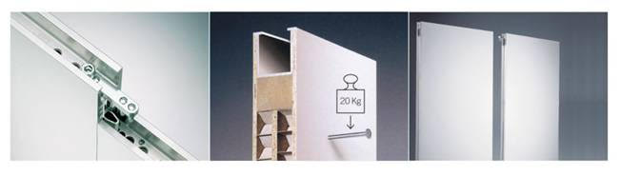

VELIKOST
šířka x výška | 1000 x 2800 mm
tloušťka | 40 mm
hmotnost | max. 38 kg
počet | 104 ks

rám | Neviditelná ochranná hrana po celém  obvodu panelu; dlouhodobá ochrana proti poškození
spojování panelů do rovných řad | technologie pero & drážka, jisticí horní a  spodní spojky: neviditelný = skrytý spojovací  mechanismus
spojování panelů do pevných rohů  (př. 90°) | pomocí rohových profilů/sloupků,  technologie kolíků a otvorů s bezpečnostním  jištěním prostřednictvím svěracího  mechanismu uvnitř v panelech (skryté)
ukončení/začíštění panelových řad | začištění např. koncovou lištou, snadno  nasaditelnou a opětovně sejmutelnou
výplň | odlehčená; např. voština (plástev); uprostřed  deska vhodná pro zatloukání hřebíků/použití  vrutů; otvory lze běžně kytovat
zatížení na hřebík | min. 20 kg
povrch | snímatelná samolepicí  fólie vhodná k přetírání běžnými  disperzními , barva bílá
základová fólie | bílá, ohnivzdorná
nožky | každý panel vybaven 2 nastavitelnými  nožkami pro vyrovnání nerovností podlahy,  plastové zakončení, stavitelnost 20 - 90 mm

